1. Junginys arba jo farmaciniu požiūriu priimtina druska, pavaizduotas bendra formule [Ib]:
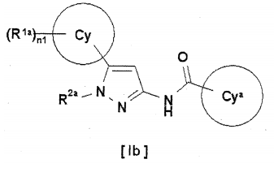
kur
žiedas Cy yra
(1) C₆₋₁₀ arilas,
(2) C₃₋₈ cikloalkilas arba
(3) C₃₋₈ cikloalkenilas,
n1 yra 0, 1, 2, 3 arba 4,
R^{1a} yra
(1) halogengeno atomas,
(2) hidroksi,
(3) karboksi,
(4) C₁₋₆ alkilo grupė,
(5) C₂₋₈ alkenilo grupė,
(6) C₂₋₈ alkinilo grupė,
(7) C₁₋₆ alkoksi grupė,
(8) C₃₋₆ cikloalkilo grupė,
(9) halogengen-C₁₋₆ alkilo grupė,
(10) hidroksi-C₁₋₆ alkilo grupė,
(11) C1-6 alkoksi-C₁₋₆ alkilo grupė,
(12) halogengen-C₁₋₆ alkoksi-C₁₋₆ alkilo grupė,
(13) C₁₋₆ alkilsulfonil-C₁₋₆ alkilo grupė,
(14) halogen-C₁₋₆ alkilsulfonil-C₁₋₆ alkilo grupė,
(15) halogen-C₁₋₆ alkilamino-C₁₋₆ alkilo grupė,
(16) C₃₋₆ cikloalkil-C₂₋₆ alkinilo grupė,
(17) halogen-C₁₋₆ alkoksi grupė,
(18) karboksi-C₁₋₆ alkoksi grupė,
(19) C₁₋₆ alkilsulfanilo grupė,
(20) C₁₋₆ alkilsulfonilo grupė,
(21) halogen-C₁₋₆ alkilsulfonilo grupė,
(22) C₁₋₈ alkilkarbonilo grupė,
(23) C₁₋₆ alkiloksikarbonilo grupė,
(24) grupė, pavaizduota formule:
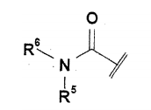
kur
R⁵ yra
(a) vandenilio atomas arba
(b) C₁₋₆ alkilo grupė, ir
R⁶ yra
(a) C₁₋₆ alkilo grupė arba
(b) halogen-C₁₋₆ alkilo grupė,
(25) prisotinto heterociklo-C₁₋₆ alkilo grupė (prisotintas heterociklas yra 4-naris - 6-naris prisotintas heterociklas, turintis 1 - 2 heteroatomus, parinktus iš azoto, deguonies ir sieros) arba
(26) prisotinto heterociklo-oksi-C₁₋₆ alkilo grupė (prisotintas heterociklas yra 4-naris - 6-naris prisotintas heterociklas, turintis 1 - 2 heteroatomus, parinktus iš azoto, deguonies ir sieros),
numatant, jeigu n1 yra 2, 3 arba 4, R^{1a} kiekvienas yra toks pat arba skirtingas,
R^{2a} yra
(1) C₁₋₈ alkilo grupė,
(2) C₃₋₈ cikloalkil-C₁₋₆ alkilo grupė,
(3) C₆₋₁₀ aril-C₁₋₆ alkilo grupė,
(4) prisotinto heterociklo-C₁₋₆ alkilo grupė (prisotintas heterociklas yra 4-naris - 6-naris prisotintas heterociklas, turintis 1 - 2 heteroatomus, parinktus iš azoto, deguonies ir sieros),
(5) C₃₋₈ cikloalkilo grupė,
(6) halogen-C₁₋₆ alkilo grupė,
(7) C₁₋₆ alkoksi C₁₋₆ alkil grupė,
(8) halogen C₃₋₈ cikloalkil grupė,
(9) C₆₋₁₀ arilo grupė (C₆₋₁₀ arilo grupė yra pasirinktinai pakeista 1 - 4 pakaitais, parinktais iš
(a) halogeno atomo,
(b) hidroksi,
(c) C₁₋₆ alkilo grupės,
(d) C₂₋₈ alkenilo grupės,
(e) C₂₋₆ alkinilo grupės,
(f) C₁₋₆ alkoksi grupės,
(g) halogen-C₁₋₆ alkilo grupės,
(h) C₁₋₆ alkoksi-C₁₋₆ alkilo grupės,
(i) halogen-C₁₋₆ alkoksi grupės,
(j) hidroksi-C₁₋₆ alkoksi grupės,
(k) C₁₋₆ alkoksi-C₁₋₆ alkoksi grupės,
(l) karboksi-C₁₋₆ alkoksi grupės,
(m) C₆₋₁₀ aril-C₁₋₆ alkoksi grupės,
(n) C₁₋₆ alkilsulfanil-C₁₋₆ alkoksi grupės,
(o) C₁₋₆ alkilsulfonil-C₁₋₆ alkoksi grupės,
(p) C₆₋₁₀ aril-C₁₋₆ alkoksi-C₁₋₆ alkoksi grupės,
(q) prisotinto heterociklo-C₁₋₆ alkoksi grupės (prisotintas heterociklas yra 4-naris - 6-naris prisotintas heterociklas, turintis 1 - 2 heteroatomus, parinktus iš azoto, deguonies ir sieros, ir yra pasirinktinai pakeistas 1 - 2 C₁₋₆ alkilo grupėmis),
(r) prisotinto heterociklo oksi grupės (prisotintas heterociklas yra 4-naris - 6-naris prisotintas heterociklas, turintis 1 - 2 heteroatomus, parinktus iš azoto, deguonies ir sieros),
(s) C₃₋₈ cikloalkiloksi grupės,
(t) C₁₋₆ alkoksikarboniloksi grupės ir
(u) C₁₋₆ alkilsulfonilo grupės), arba
(10) prisotinto heterociklo grupės (prisotintas heterociklas yra 4-naris - 6-naris prisotintas heterociklas, turintis 1 - 2 heteroatomus, parinktus iš azoto, deguonies ir sieros, ir yra pasirinktinai pakeistas 1 - 4 C₁₋₆ alkilo grupėmis), ir
žiedas Cyª yra grupė, parinkta iš
(1) grupės, pavaizduotos formule:
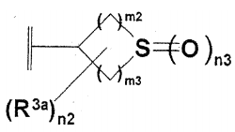
kur
m2 yra 1, 2 arba 3,
m3 yra 1, 2 arba 3,
n3 yra 1 arba 2,
(2) grupė, pavaizduota formule:
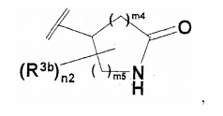
kur
m4 yra 0, 1, 2 arba 3,
m5 yra 0, 1 arba 2,
numatyta m4 ir m5 suma yra 1 arba daugiau,
(3) grupė, pavaizduota formule:
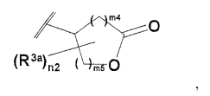
kur
m4 yra 0, 1, 2 arba 3,
m5 yra 0, 1 arba 2,
numatyta m4 ir m5 suma yra 1 arba daugiau,
(4) grupė, pavaizduota formule:
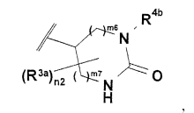
kur
m6 yra 0, 1 arba 2,
m7 yra 0, 1 arba 2,
numatyta m6 ir m7 suma yra 1 arba daugiau,
(5) grupė, pavaizduota formule:
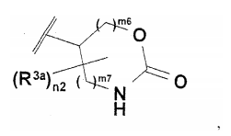
kur
m6 yra 0, 1 arba 2,
m7 yra 0, 1 arba 2,
numatyta m6 ir m7 suma yra 1 arba daugiau,
(6) grupė, pavaizduota formule:
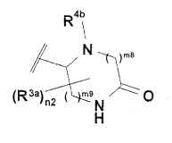
kur
m8 yra 1 arba 2,
m9 yra 1 arba 2, and
(7) grupė, pavaizduota formule:
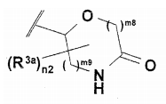
kur
m8 yra 1 arba 2,
m9 yra 1 arba 2,
n2 yra 0, 1, 2, 3 arba 4,
R^{3a} yra
(1) hidroksi,
(2) C₁₋₆ alkilo grupė arba
(3) hidroksi C₁₋₆ alkilo grupė,
numatyta jeigu n2 yra 2, 3 arba 4, R^{3a} kiekvienas yra toks pat arba skirtingas,
R^{3b} yra
(1) hidroksi,
(2) C₁₋₆ alkilo grupė (kuri pasirinktinai sudaro C₃₋₆ cikloalkilo grupę kartu su anglimi, prie kurios ji yra prijungta ir su ja greta esančia anglimi) arba
(3) hidroksi C₁₋₆ alkilo grupė, arba
(4) jeigu du R^{3b} yra prijungti prie tos pačios anglies, jie pasirinktinai sudaro C₃₋₆ cikloalkilo grupę kartu su anglimi, prie kurios jie yra prijungti,
numatyta, jeigu n2 yra 2, 3 arba 4, kiekvienas R^{3b} yra yra toks pat arba skirtingas, ir
R^{4b} yra
(1) vandenilio atomas,
(2) C₁₋₆ alkilo grupė,
(3) karboksi C₁₋₆ alkilo grupė,
(4) halogen C₁₋₆ alkilo grupė arba
(5) C₁₋₆ alkoksi C₁₋₆ alkilo grupė.

2. Junginys arba jo farmaciniu požiūriu priimtina druska pagal 1 punktą, kur žiedas Cya yra parinktas iš
(1) grupės, pavaizduotos formule:
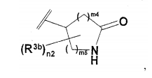
kur
m4 yra 0, 1, 2 arba 3,
m5 yra 0, 1 arba 2,
numatyta m4 ir m5 suma yra 1 arba daugiau,
(2) grupės, pavaizduotos formule:
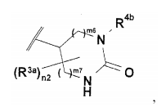
kur
m6 yra 0, 1 arba 2,
m7 yra 0, 1 arba 2,
numatyta m6 ir m7 suma yra 1 arba daugiau,
(3) grupės, pavaizduotos formule:
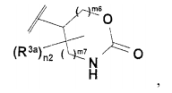
kur
m6 yra 0, 1 arba 2,
m7 yra 0, 1 arba 2,
numatyta m6 ir m7 suma yra 1 arba daugiau,
(4) grupės, pavaizduotos formule:
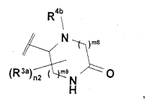
kur
m8 yra 1 arba 2,
m9 yra 1 arba 2, ir
(5) grupės, pavaizduotos formule:
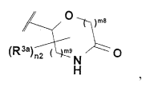
kur
m8 yra 1 arba 2,
m9 yra 1 arba 2,
n2 yra 0, 1, 2, 3 arba 4,
R^{3a} yra
(1) hidroksi,
(2) C₁₋₆ alkilo grupė arba
(3) hidroksi-C₁₋₆ alkilo grupė,
numatyta, jeigu n2 yra 2, 3 arba 4, kiekvienas R^{3a} yra toks pat arba skirtingas,
R^{3b} yra
(1) hidroksi,
(2) C₁₋₆ alkilo grupė (kuri pasirinktinai sudaro C₃₋₆ cikloalkilo grupę kartu su anglies atomu, prie kurio ji yra prijungta ir su ja greta esančia anglimi) arba
(3) hidroksi-C₁₋₆ alkilo grupė, arba
(4) jeigu du R^{3b} yra prijungti prie tos pačios anglies, jie pasirinktinai sudaro C₃₋₆ cikloalkilo grupę kartu su anglimi, prie kurios jie yra prijungti,
numatyta, jeigu n2 yra 2, 3 arba 4, kiekvienas R^{3b} yra toks pat arba skirtingas, ir
R^{4b} yra
(1) vandenilio atomas,
(2) C₁₋₆ alkilo grupė,
(3) karboksi-C₁₋₆ alkilo grupė,
(4) halogen-C₁₋₆ alkilo grupė arba
(5) C₁₋₆ alkoksi-C₁₋₆ alkilo grupė.

3. Junginys arba jo farmaciniu požiūriu priimtina druska pagal 1 punktą, kur
žiedas Cyª yra parinktas iš
(1) grupės, pavaizduotos formule:
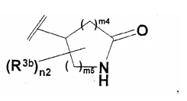
kur,
m4 yra 0, 1, 2 arba 3,
m5 yra 0, 1 arba 2,
numatyta m4 ir m5 suma yra 1 arba daugiau, ir
(2) grupė, pavaizduota formule:
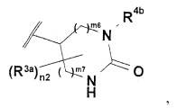
kur
m6 yra 0, 1 arba 2,
m7 yra 0, 1 arba 2,
numatyta m6 ir m7 suma yra 1 arba daugiau,
n2 yra 0, 1, 2, 3 arba 4,
R^{3a} yra
(1) hidroksi,
(2) C₁₋₆ alkilo grupė arba
(3) hidroksi C₁₋₆ alkilo grupė,
numatyta, jeigu n2 yra 2, 3 arba 4, kiekvienas R^{3a} yra toks pat arba skirtingas,
R^{3b} yra
(1) hidroksi,
(2) C₁₋₆ alkilo grupė (kuri pasirinktinai sudaro C₃₋₆ cikloalkilo grupę kartu su anglimi, prie kurios ji yra prijungta ir su ja greta esančia anglimi) arba
(3) hidroksi-C₁₋₆ alkilo grupė, arba
(4) jeigu du R^{3b} yra prijungti prie tos pačios anglies, jie pasirinktinai sudaro C₃₋₆ cikloalkilo grupę, kartu su anglimi su kuria jie yra sujungti, numatant, jeigu n2 yra 2, 3 arba 4, kiekvienas R^{3b} yra toks pat arba skirtingas,
ir
R^{4b} yra
(1) vandenilio atomas,
(2) C₁₋₆ alkilo grupė,
(3) karboksi C₁₋₆ alkilo grupė,
(4) halogen-C₁₋₆ alkilo grupė arba
(5) C₁₋₆ alkoksi-C₁₋₆ alkilo grupė.

4. Junginys arba jo farmaciniu požiūriu priimtina druska pagal 1 punktą, kur
žiedas Cyª yra parinktas iš
(1) grupės, pavaizduotos formule:
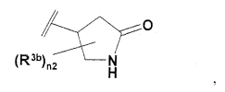
kur
n2 yra 0, 1, 2, 3 arba 4, ir
(2) grupės, pavaizduotos formule:
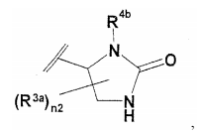
kur
n2 yra 0 arba 1,
R^{3a} yra
(1) hidroksi,
(2) C₁₋₆ alkilo grupė arba
(3) hidroksi-C₁₋₆ alkilo grupė, ir
R^{3b} yra
(1) hidroksi,
(2) C₁₋₆ alkilo grupė (kuri pasirinktinai sudaro C₃₋₆ cikloalkilo grupę kartu su anglimi, prie kurios ji yra prijungta ir su ja greta esančia anglimi) arba
(3) hidroksi-C₁₋₆ alkilo grupė, arba
(4) jeigu du R^{3b} yra prijungti prie tos pačios anglies, jie pasirinktinai sudaro C₃₋₆ cikloalkilo grupę kartu su anglimi, prie kurios jie yra prijungti,
numatant, jeigu n2 yra 2, 3 arba 4, kiekvienas R^{3b} yra toks pat arba skirtingas, ir
R^{4b} yra
(1) vandenilio atomas,
(2) C₁₋₆ alkilo grupė,
(3) karboksi-C₁₋₆ alkilo grupė,
(4) halogen-C₁₋₆ alkilo grupė arba
(5) C₁₋₆ alkoksi-C₁₋₆ alkilo grupė.

5. Junginys arba jo farmaciniu požiūriu priimtina druska pagal bet kurį iš 1 – 4 punktų, kur žiedas Cy yra C₆₋₁₀ arilas.

6. Junginys arba jo farmaciniu požiūriu priimtina druska pagal 5 punktą, kur žiedas Cy yra fenilas.

7. Junginys arba jo farmaciniu požiūriu priimtina druska pagal bet kurį iš 1 - 6 punktų, kur R^{1a} yra
(1) halogeno atomas,
(2) C₁₋₆ alkilo grupė,
(3) C₁₋₆ alkoksi grupė,
(4) halogen-C₁₋₆ alkilo grupė,
(5) C₁₋₆ alkoksi C₁₋₆ alkilo grupė,
(6) halogen-C₁₋₆ alkoksi C₁₋₆ alkilo grupė arba
(7) halogen-C₁₋₆ alkoksi grupė,
numatant, jeigu n1 yra 2, 3, arba 4, R^{1a} kiekvienas yra toks pat arba skirtingas.

8. Junginys arba jo farmaciniu požiūriu priimtina druska pagal bet kurį iš 1 – 7 punktų, kur R^{2a} yra C₆₋₁₀ arilo grupė (C₆₋₁₀ arilo grupė yra pasirinktinai pakeista 1 - 4 pakaitais, parinktais iš
(a) halogeno atomo,
(b) C₁₋₆ alkilo grupės,
(c) C₁₋₆ alkoksi grupės ir
(d) karboksi C₁₋₆ alkoksi grupės).

9. Junginys arba jo farmaciniu požiūriu priimtina druska pagal 8 punktą, kur R^{2a} yra fenilo grupė (fenilo grupė yra pasirinktinai pakeista 1 - 4 pakaitais, parinktais iš
(a) halogeno atomo,
(b) C₁₋₆ alkilo grupės,
(c) C₁₋₆ alkoksi grupės ir
(d) karboksi-C₁₋₆ alkoksi grupės).

10. Junginys arba jo farmaciniu požiūriu priimtina druska pagal 1 punktą, kur junginys yra parinktas iš šių formulių:
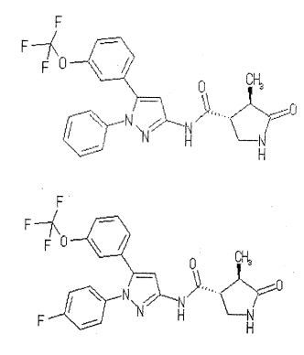
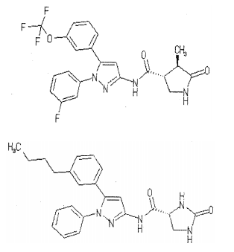
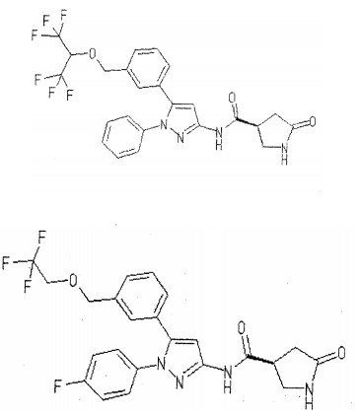
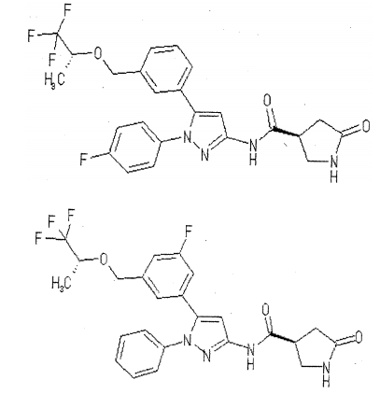
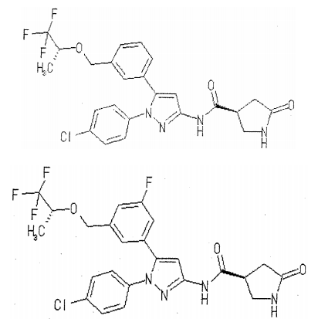
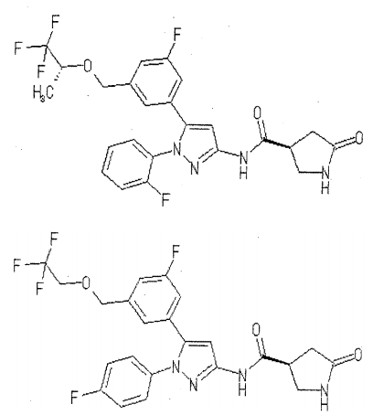
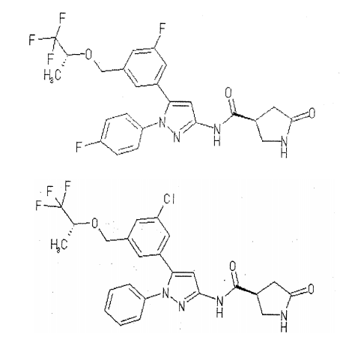
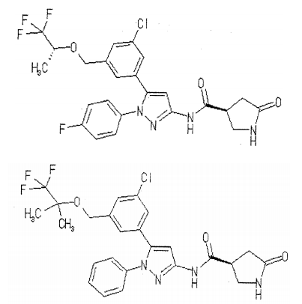
ir
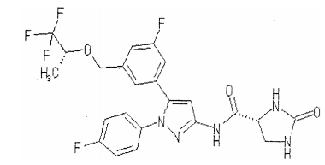

11. Junginys arba jo farmaciniu požiūriu priimtina druska pagal 1 punktą, kur R^{2a} yra
(1) C₁₋₈ alkilo grupė,
(2) C₃₋₈ cikloalkil-C₁₋₆ alkilo grupė,
(3) C₆₋₁₀ aril-C₁₋₆ alkilo grupė,
(4) prisotinto heterociklo-C₁₋₆ alkilo grupė (prisotintas heterociklas yra 4-naris - 6-naris prisotintas heterociklas, turintis 1-2 heteroatomus, parinktus iš azoto, deguonies ir sieros),
(5) C₃₋₈ cikloalkilo grupė,
(6) halogen-C₁₋₆ alkilo grupė,
(7) C₁₋₆ alkoksi-C₁₋₆ alkilo grupė,
(8) halogen-C₃₋₈ cikloalkilo grupė, arba
(9) prisotinta heterociklo grupė (prisotintas heterociklas yra 4-naris - 6-naris prisotintas heterociklas, turintis 1 - 2 heteroatomus, parinktus iš azoto, deguonies ir sieros, ir yra pasirinktinai pakeistas 1 - 4 C₁₋₆ alkilo grupėmis).

12. Junginys arba jo farmaciniu požiūriu priimtina druska pagal 1 punktą, kur n1 yra 2, 3 arba 4.

13. Junginys arba jo farmaciniu požiūriu priimtina druska pagal 1 punktą, kur R^{2a} yra
(1) C₁₋₈ alkilo grupė,
(2) C₃₋₈ cikloalkil-C₁₋₆ alkilo grupė,
(3) C₆₋₁₀ arilas-C₁₋₆ alkilo grupė,
(4) prisotinta heterociklo C₁₋₆ alkilo grupė (prisotintas heterociklas yra 4-naris - 6-naris prisotintas heterociklas, turintis 1 - 2 heteroatomus, parinktus iš azoto, deguonies ir sieros),
(5) C₃₋₈ cikloalkilo grupė,
(6) halogen-C₁₋₆ alkilo grupė,
(7) C₁₋₆ alkoksi-C₁₋₆ alkilo grupė,
(8) halogen-C₃₋₈ cikloalkilo grupė, arba
(9) prisotinta heterociklo grupė (prisotintas heterociklas yra 4-naris - 6-naris prisotintas heterociklas, turintis 1 - 2 heteroatomus, parinktus iš azoto, deguonies ir sieros, ir yra pasirinktinai pakeistas 1 - 4 C₁₋₆ alkilo grupėmis) ir kur n1 yra 2, 3 arba 4.

14. Junginys arba jo farmaciniu požiūriu priimtina druska pagal 1 punktą, kur R^{2a} yra trifluormetilas.

15. Junginys arba jo farmaciniu požiūriu priimtina druska pagal 1 punktą, kur Cyª yra
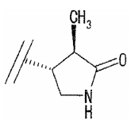

16. Farmacinė kompozicija, kuri apima junginį arba jo farmaciniu požiūriu priimtiną druską pagal bet kurį iš 1 - 15 punktų ir farmaciniu požiūriu priimtiną nešiklį.

17. SGLT1 inhibitorius, kuris apima junginį arba jo farmaciniu požiūriu priimtiną druską pagal bet kurį iš 1 - 15 punktų.

18. Agentas, skirtas gydymui arba prevencijai diabeto, kuris apima junginį arba jo farmaciniu požiūriu priimtiną druską pagal bet kurį iš 1 - 15 punktų.

19. Agentas, skirtas panaudoti gydymui arba prevencijai diabeto pagal 18 punktą, kur diabetas yra tipo II diabetes mellitus.

20. Junginys arba jo farmaciniu požiūriu priimtina druska pagal bet kurį iš 1 – 15 punktų, skirtas panaudoti diabeto gydymui arba prevencijai.

21. Junginys, skirtas panaudoti pagal 20 punktą, kur diabetas yra tipo II diabetes mellitus.

